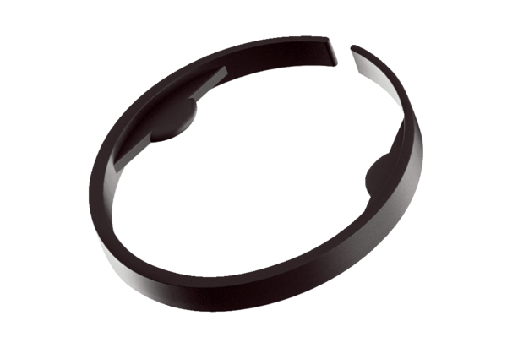Скоба MA-KL75Комплект поставки: 10 штукАссортимент: К
Номер артикула: 0059.2135Изготовитель: MAICO

